Задание № 5
по учебной практике
УП 01.01. Проведение проектно-изыскательских работ для
целей землеустройства и кадастра

Тема: «Корректировка и обновление карт и планов»

- Создание топографической карты по аэрофотоснимку.
Топографические карты по аэрофотоснимкам создаются комбинированным и стереоскопическими методами.
При комбинированном методе контурная часть плана создается с использованием аэрофотоснимков в камеральных условиях, а рельеф снимается в поле при помощи мензулы.
Съемка рельефа выполняется на фотопланах, фотосхемах и на отдельных снимках. Предварительно создается высотное съемочное обоснование, для чего определяются высоты плановых опорных знаков или четких контуров. Параллельно со съемкой рельефа может выполняться дешифрирование.
Фотоплан (отдельный снимок) прикрепляют к планшету и определяют высоты характерных точек рельефа тригонометрическим нивелированием. При равнинном рельефе нивелирование выполняют горизонтальным лучом.
Фотоизображение помогает выбрать характерные точки. Кроме того, на хорошо видимые точки местности рейки не устанавливают, а углы наклона измеряют наведением центра непосредственно на точки.
Расстояние между станцией и характерной точкой определяют по масштабу фотоплана. После определения отметок характерных точек проводят горизонтали.
Съемка рельефа на фотопланах требует в два раза меньше времени, чем при обычной съемке.
При стереофотограмметрических методах рисовка рельефа выполняется в камеральных условиях. Стереоскопическую модель местности получают на специальных стереоприборах: измерительных стереоскопах, стереокомпараторах, универсальных стереофотограмметрических приборах, монокомпараторах и т.д., а также на экране монитора компьютера.
Различают два способа стереоскопической рисовки рельефа: универсальный и дифференцированный.
При универсальном способе при помощи перекрывающихся снимков на стереофотограмметрических приборах создается пространственная модель местности, по которой определяют координаты X, Y, Z любой точки местности. В результате измерений стереомодели при универсальном способе горизонтали автоматически вычерчиваются на бумаге.
При дифференцированном методе единый процесс создания плана или карты местности разделяется на ряд этапов. Высоты точек рельефа получают камерально, путем измерений стереомодели, по горизонтали рисуют на снимках по этим высотам, как и при полевой съемке.
В последнее время широко стали использовать дигитайзеры – преобразователи графической информации в цифровую.

- Вычертить условные знаки и красочно оформить карту.
Условные знаки оформить в рамках 20 на 30 мм и отобразить все обозначения, встречающиеся на карте. На отдельном листе формата А 4 вычертить условные знаки.
Карту распечатать и в соответствии с требованиями, используя акварельные краски или карандаши провести окраску сельскохозяйственных и земельных угодий (объектов). Расписываем по способу лессировки, при котором один слой накладывается на другой.

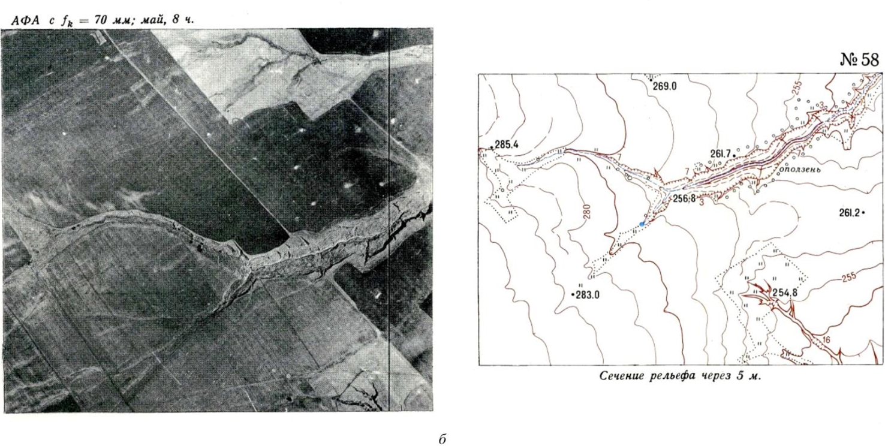
а б
Рисунок 1. Аэрофотоснимок (а) и топографическая карта (б)

Описать технологию определения площадей земельных участков на картографической основе геометрическим способом.
Данный метод используется в случаях, когда речь идет об участках, в отношении которых не проводились процедуры установления расположения земельного участка на местности с определением его координат. Если речь идет об участке сложной формы, то для определения его площади участок, изображенный на специальном плане, делится на простые, соответствующие элементарным геометрическим фигурам. После этого определяется площадь каждой фигуры, а все полученные результаты суммируются. Главным недостатком графического метода является то, что в некоторых случаях масштабное отображение участка на плане приходится оценивать в примерном варианте, что существенно снижает точность итоговых результатов. Если итоговая форма участка очень сложная и ее трудно представить в виде элементарных фигур, при измерениях пользуются палеткой, то есть прозрачным листом, на котором нанесены масштабные деления.
Описать технологию определения площадей земельных участков на картографической основе с помощью палетки.
Для определения площадей небольших участков с криволинейными контурами на плане применяют палетки, в основном прямолинейные. К прямолинейным палеткам относятся известные и наиболее распространенные квадратные и параллельные палетки.
Квадратная палетка представляет собой сеть взаимно перпендикулярных линий, проведенных через 10 мм на прозрачной кальке.
Площадь фигуры определяется простым подсчетом клеток палетки, наложенной на фигуру. Доли клеток, рассекаемых контуром на части, учитываются на глаз. Недостаток ее применения в том, что подсчет количества целых клеток нередко сопровождается грубыми погрешностями.
Полученные суммы клеток угодья умножают на число гектаров, содержащихся в одном сантиметре квадратном. Например, если масштаб равен 1:10000, то в одном сантиметре квадратном будет один гектар.
Провести расчеты и полученные результаты записать в таблицу экспликации, используя топографическую карту рисунок 1 б.
Пример оформления таблицы.
Таблица 1. Экспликация земельных участков топографической карты
№  п/п | Вид угодий  и категория  земель | Условные  обозначение  на карте | Площадь |  | Примечание
 |  |  | га | %
1 | Пашня | Коричневый цвет | 49,5 | 39,5 | -
2 | Грунтовая дорога | Пунктирная линия | 1,3 | 0,1 | -
3 | Защитная лесная полоса | Светло-зелен. полоса с окружностями | 6,7 | 5,3 | -
4 | Овраг | Полоса с зубцами, заполненная красным цветом | 1,1 | 0,6 | -
5 | Лес | Сене-зелен. цвет, заполненный окружностями | 68,1 | 54,4 | -
Итого |  |  | 126,7 | 100 | -
Приложения к отчету:
- Топографическая карта
Контрольные вопросы:
1. Перечислите основные этапы работ по корректировке и обновлению карт и поланов?
2. Что такое фототопографическая карта?
3. Расскажите классификацию условных знаков?

Литература.
Обиралов А.И., Лимонов А.Н., Гаврилова Л.А. Фотограмметрия. – М.: КолосС, 2016.

Выполненные задания присылайте на электронную почту nizhegorodov-48@yandex.ru или в личные сообщения на страницу в контакте https://vk.com/id30559160

